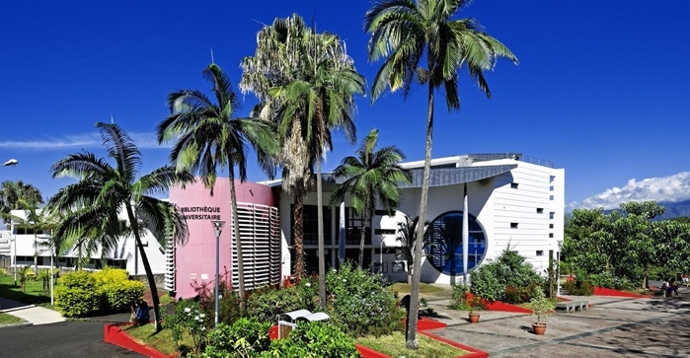 | 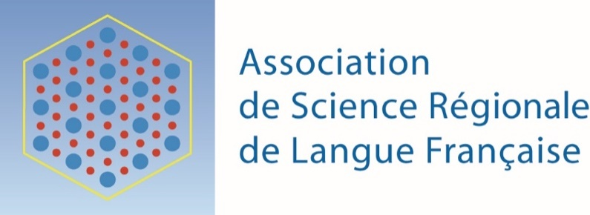
59e colloque de l’ASRDLF
Faculté de Droit et d’Economie & Faculté des Sciences de l’Homme et de l’Environnement, Université de La Réunion, Campus Sud
28-30 juin 2023

Proposition soumission session spéciale ASRDLF

1. Coordonnées des autrices/auteurs :

Nom Prénom, Statut, Institution, Labo, mail

2. Titre de la session thématique :

3. S’agit-il d’une session spéciale organisée par un/une jeune chercheur/se ?

Oui :
Non :

4. Mots-clefs : 6 maximum

5. Adossement ou non de la session à un futur numéro spécial d’une revue

6. Courte description de la session (450 mots maximum)

Bibliographie indicative

